* Java JDK 설치방법
1. java.sun.com 접속 -> Java SE 클릭
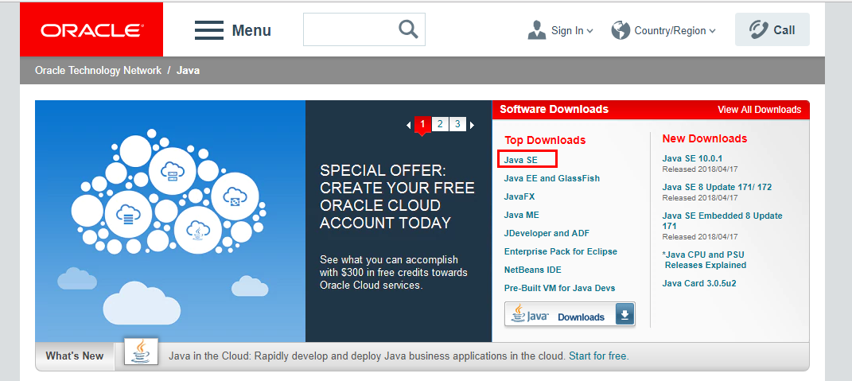

2. 1.8버전 JDK 다운로드
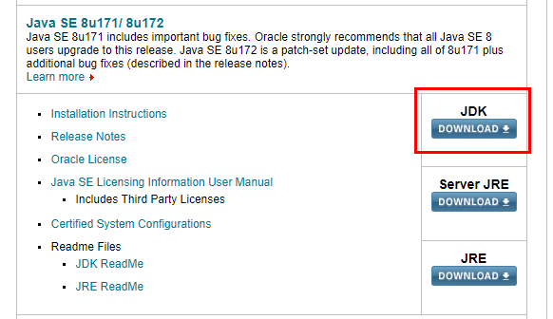

3. 라이선스 동의 후 자신의 운영체제에 맞는 버전 다운로드 후 설치
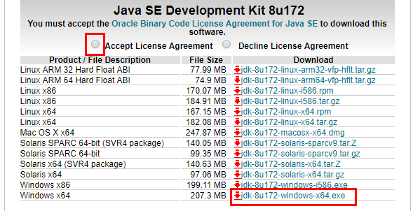

혹은

아래 링크를 이용해 다운로드
https://drive.google.com/open?id=1ZQhvh1zcm5u_SfkqZ_rQC1M7cMumsbTY

* Java 환경 변수 설정
1. 내 PC 오른쪽 클릭 -> 속성 -> 고급 시스템 설정 -> 고급 -> 환경 변수
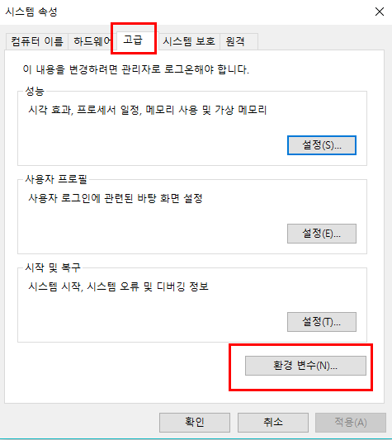

2. 시스템 변수 -> 새로 만들기에 아래 그림과 같이 입력.
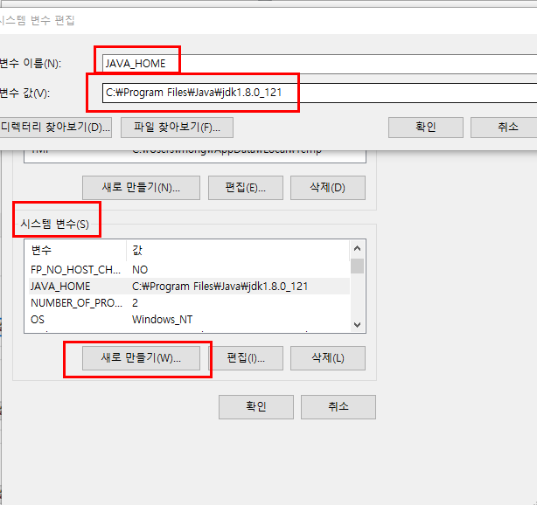

3. Path 항목 더블클릭 -> %JAVA_HOME%\bin 입력
window 10 기준
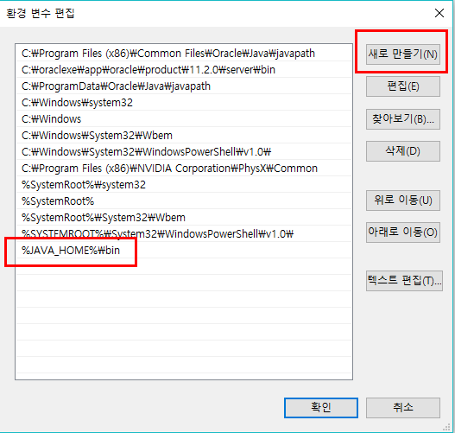

window 7 기준
;%JAVA_HOME\bin 입력 (앞에 세미콜론에 주의)
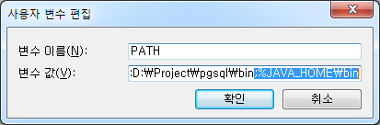

* 이클립스 설치
1. eclipse.org 접속 -> download 클릭
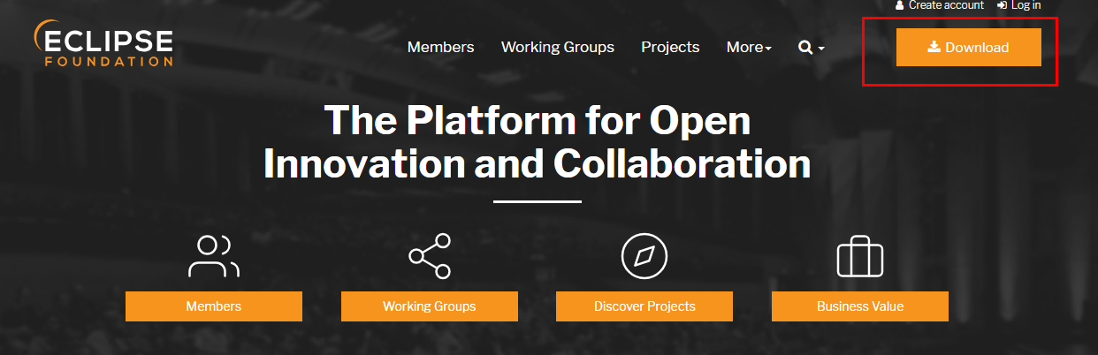

2.
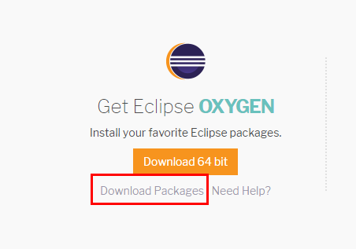

3. Java EE Developer 다운로드
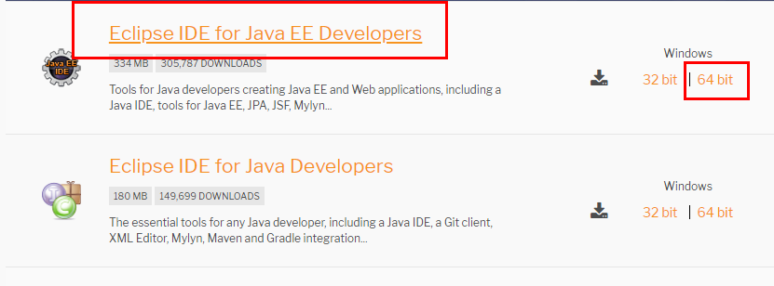

4. Download 클릭 (속도가 느릴경우 아래 미러사이트 이용)
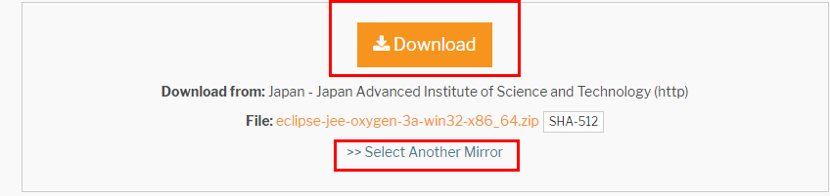

* 이클립스 실행 후 한글 인코딩
1. window -> preference 클릭
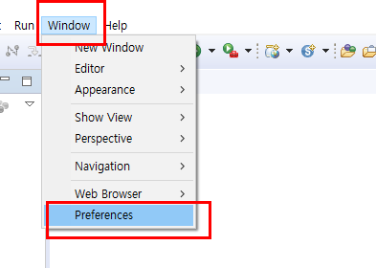

2. 좌측 상단에 encoding 입력 후 workspace 클릭 -> 인코딩을 utf-8로 변경
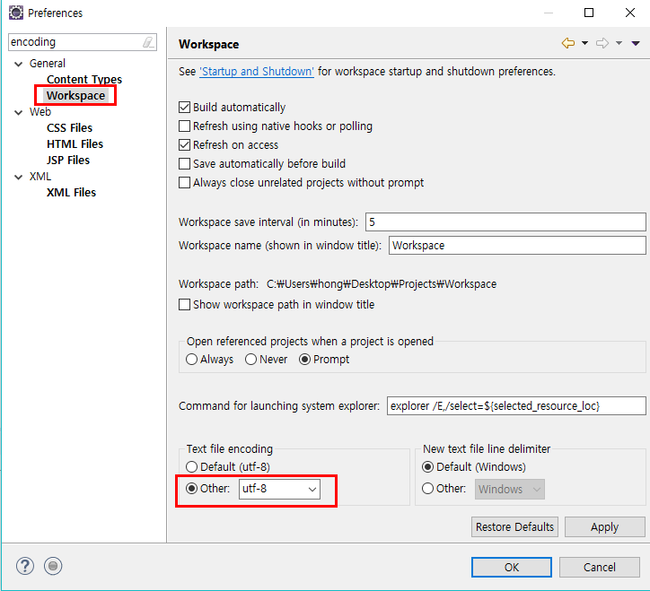

3. 웹 프로그래밍의 경우 Css, JSP, HTML, XML도 모두 각각 변경
